GUAYAQUIL CON RUTA DEL SOL
Punta Centinela-Isla de la Plata-Manta -Guayaquil

7 días / 6 noches
Salidas Diarias

Día 1. GUAYAQUIL (Vuelo no incluido)
Llegada al aeropuerto internacional José Joaquín Olmedo . Traslado al hotel. Tarde libre. Alojamiento.

Día 2. GUAYAQUIL / PUNTA CENTINELA (2 horas)
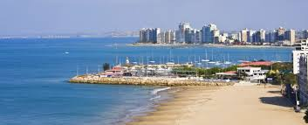
Desayuno. Salida por la mañana desde Guayaquil con dirección hacia la Península de Santa Elena. Por excelente autopista llegaremos a Salinas, ahí visitaremos la Península y sus atractivos como la Chocolatera o Sopladora del mar, La Lobería y el Mirador el Morro. (Entrega de la habitación a las 15:00 p.m. Tarde libre en la playa. Alojamiento.

Día 3. PUNTA CENTINELA
Desayuno. Día completo para disfrutar del Sol y la Playa en el Hotel Punta Centinela, variedad de comida ecuatoriane e internacional durante sus estadías, el grupo de entretenimiento del hotel le dará una gran estadía en especial en sus shows de cada noche, y para bailar todas las noches en el bar frente a la playa, relajase de este paradisiaco lugar. Alojamiento.

Día 4. PUNTA CENTINELA /ISLA DE LA PLATA / MANTA (8 horas)
Desayuno. A las 07:00 Salida por la Ruta del Sol por 90 km hasta llegar a Puerto López, pueblo pesquero, aquí a las 09:15 abordaremos nuestra lancha para visitar la Isla de La Plata llamada “Galápagos Chiquito” durante la navegación (1h) podríamos ver Ballenas Jorobadas de Junio a Septiembre, ya en la isla, caminata por senderos apreciaremos variedad de aves migratorias y hermosos paisajes, refrigerio incluido, luego tiempo para hacer Snorkell, oportunidad de ver peces, tortugas marinas y más, Seguidamente con el atardecer llegaremos por la carretera costanera a la ciudad de Manta, aquí se recomienda visitar la zona de los restaurantes famosos “Martinica”, “La Briciola” ,2Nacion Parrilla” y más. Alojamiento.

Día 5. MANTA
Desayuno. A las 09:00 Visita de la ciudad de Manta, breve caminata sobre el astillero, la población artesanal de Montecristi, Ciudad Alfaro y su museo, seguidamente traslado a Playa el Murciélago para disfrutar del Sol y Playa, resto de la tarde libre por cuenta de pasajero. Tarde libre. Los hoteles se encuentran a menos de 1 km de esta gran playa. Alojamiento.

Día 6. MANTA / GUAYAQUIL (3 horas)
Desayuno. A las 10:00 Traslado al terminal de MANTA EXPRESS en servicio Semiprivado traslado a Guayaquil. A las 14:00 en Guayaquil Traslado al hotel con MANTA EXPRESS, desde la terminal traslado al hotel en Guayaquil y tarde libre. Alojamiento.

Día 7. GUAYAQUIL/SALIDA (Vuelo no incluido)
Desayuno. Traslado al aeropuerto José Joaquín Olmedo abordar el vuelo de salida.
FIN DE NUESTROS SERVICIOS

HOTELES PREVISTOS O SIMILARES/CATEGORIA UNICA
CIUDAD | CATEGORIA UNICA
IBIS STYLES
PALACE
GRAND HOTEL GUAYAQUIL
GUAYAQUIL | IBIS STYLES  PALACE  GRAND HOTEL GUAYAQUIL
PUNTA CENTINELA | DECAMERON
MANTA | POSEIDON

PRECIOS POR PERSONA EN DOLARES
VALIDEZ ENERO 01 A DICIEMBRE 15 DEL 2026
CATEGORIA | SENCILLA | DOBLE | TRIPLE
UNICA | USD 2.097* | USD 1.533 | USD 1.424
Adicionar el 2% del Fee Bancario
* Suplemento base1 pasajero viajando solo USD 290,00

EL PRECIO INCLUYE:
-Traslado aeropuerto/hotel en Guayaquil
-02 Noches de alojamiento con desayuno en Guayaquil(Una al inicio y la otra al final)
-02 Noches de alojamiento en Punta Centinela con Todo incluido.
-02 Noches de alojamiento con desayuno en Manta
-Traslados entre Guayaquil/Punta Centinela / Pto.López / Manta - Guayaquil
- Navegación a Isla de la Plata o “Galápagos chiquito”, con refrigerio
- Visita ciudad Salinas con Atracciones La Chocolatera, Lobería y el Morro
- Visita ciudad Manta con playa Murciélago
-Sim Card TuSIM TuSIM (internet ilimitado) *una por habitación o reserva*

- Tarjeta básica de viaje + amparo de gastos de cancelación y/o interrupción (aplican condiciones de producto) -74 años

EL PRECIO NO INCLUYE:
- Tiquetes aéreos Internacionales
- impuestos del tiquete
- Gastos personales como llamadas telefónicas, lavandería, extras en hoteles, etc.
- Propinas a trasladistas, guías, meseros y trabajadores de hoteles.
- Servicios no indicados en el itinerario.

REQUISITOS SANITARIOS:
SERA RESPONSABILIDAD DEL VIAJERO Y SU AGENCIA DE VIAJES CUMPLIMENTAR TODOS LOS REQUERIMIENTOS SANITARIOS REQUERIDOS PARA ESTE VIAJE YA SEA EN EL PAIS DE DESTINO COMO PAIS DE CONEXION (SI CORRESPONDE). VIAJES CELTOUR DARA INFORMACION BASICA GENERAL ANTICIPADA PERO TENIENDO EN CUENTA LOS CAMBIOS FRECUENTES DE LAS CONDICIONES DE ENTRADA DEBERAN SER CONSULTADAS CONSTANTEMENTE POR PARTE DEL VIAJERO.

INFORMACIÓN ADICIONAL
Cualquier referencia que se haga a precios, tarifas o cotizaciones, está sujeta a cambios o disponibilidad en el momento de la reserva y confirmación por parte de la aerolínea, hoteles y operador. Por tanto, se debe tratar como un dato preliminar y debe estar sujeto al pago o a nuestra confirmación escrita"
** Estos precios no aplican en época de ferias, congresos y eventos. **

No hay nada reservado y hasta no empezar con las reservas en firme no sabremos si los hoteles cotizados tienen disponibilidad.

DEPOSITO:
Para realizar reservas en firme se requiere un depósito del 30% del valor total de la cotización por persona y cuyo valor será abonado al pago total.

VISAS REQUERIDAS:
Para los ciudadanos colombianos: NO APLICA
Verifique que el país que utiliza de conexión no requiera visado de turismo o transito
El turista debe llevar su pasaporte o documento de identidad para el ingreso al país, en caso requiera VISA, deberá contar con la misma.

VACUNA: FIEBRE AMARILLA CERTIFICADO INTERNACIONAL

IMPORTANTE:
Es responsabilidad de cada viajero, ir provisto de su pasaporte y documento de identidad preciso, vigente y dotado de todos los visados y requisitos necesarios, declinando las agencias prestatarias de servicios y operadores, toda responsabilidad, en el caso de ser rechazada por alguna autoridad la entrada en un País, por carecer de algunos de los requisitos que se precisen o defecto en el pasaporte, y será por cuenta del viajero cualquier gasto que se origine, aplicándose en estas circunstancias las condiciones establecidas para la cancelación y rechazo voluntario de los servicios.
CLAUSULA DE RESPONSABILIDAD:
APLICAN CONDICIONES GENERALES DEL FOLLETO IMPRESO DESTINOS CELTOUR 2026
La organización de estos viajes combinados ha sido realizado por VIAJES CELTOUR operador mayorista con Registro Nacional de Turismo 3487, y/o sus operadores locales, se hace responsable ante los usuarios por la total prestación de servicios descritos en el presente folleto

VIAJES CELTOUR S.A.S según lo dispuesto en el artículo 17 de la ley 679 de 2001 rechaza todas las formas de explotación, pornografía, violencia, turismo sexual y demás formas del abuso a menores de edad y advierte al turismo que es castigado conforme a las disposiciones legales vigentes.
En Viajes Celtour S.A.S estamos comprometidos:
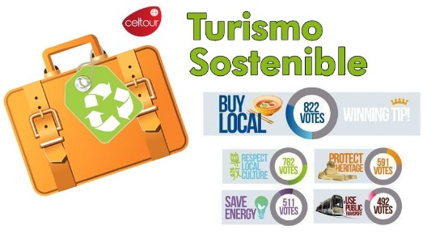
. A prevenir la comercialización sobre el tráfico de piezas y/o bienes pertenecientes al patrimonio cultural de la nación según la ley 397 de 1997, Decreto 833 del 2001 y ley 1185 del 2008.
. A Prevenir la comercialización de especies de flora y fauna amenazadas o en peligro de extinción en Colombia e ilícito aprovechamiento de recursos naturales renovables, según la ley 17 de 1981, la resolución Ministerial No 1367 del 2000 y ley 1453 del 2011 articulo 29.
. A prevenir la explotación laboral infantil según la ley de infancia y adolescencia 1098 del 2006.
A garantizar la protección de los derechos de una persona o grupo de personas, comunidad o pueblo, que son vulnerados en actos de racismo o discriminación ley 1482 del 2011 y la ley 1752 del 2015 castigos penales para aquellos que realicen actos de discriminación en contra de personas con discapacidad.
. Al planificar su viaje, hemos elegido proveedores que ofrecen garantías de calidad y de respeto a los derechos humanos y al medio ambiente.
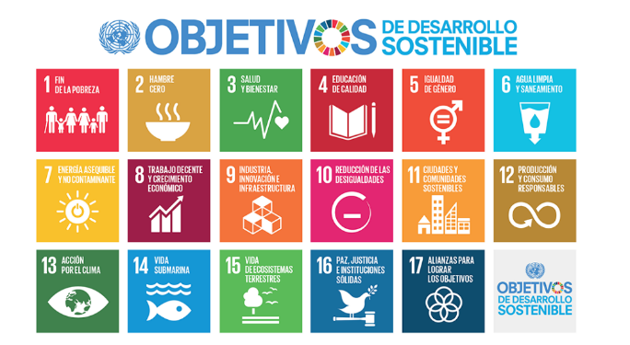
En el año 2017 las Naciones Unidas durante las diferentes actividades realizadas en el Año Internacional del Turismo Sostenible para el Desarrollo (A/RES/70/193).
Cuyo interés era aspira a sensibilizar a los responsables de tomar decisiones y al público en general de la contribución del turismo sostenible al desarrollo, movilizando a la vez a todos los grupos de interés para que trabajen juntos para hacer del turismo un catalizador de cambio positivo y fomentar un cambio en las políticas, las prácticas de empresa y el comportamiento de los consumidores para promover un sector turístico más sostenible.
(1) Crecimiento económico inclusivo y sostenible.
(2) Inclusión social, empleo y reducción de la pobreza.
(3) Uso eficiente de los recursos, protección ambiental y cambio climático.
(4) Valores culturales, diversidad y patrimonio.
(5) Comprensión mutua, paz y seguridad.

VIAJES CELTOUR SE ADHIERE A LA CAMPAÑA VIAJES Y TURISMO RESPETUOSOS CON LA NATURALEZA En diciembre de 2022, el Consejo Mundial de Viajes y Turismo (CMVT), la Organización Mundial del Turismo de las Naciones Unidas (OMT) y la Alianza para la Hostelería Sostenible anunciaron una nueva colaboración para unir a los sectores público y privado en torno a una visión compartida de viajes y turismo respetuosos con la naturaleza para detener y revertir la pérdida de biodiversidad de aquí a 2030. El sector de los viajes y el turismo se comprometieron a adoptar un enfoque del turismo positivo para la naturaleza. Esto incluye integrar salvaguardas de la biodiversidad, reducir las emisiones de carbono, mitigar el impacto de la contaminación, limitar el uso insostenible de los recursos y proteger y restaurar la naturaleza y la vida silvestre.
El sector turístico se ha comprometido a detener e invertir la pérdida de biodiversidad y a promover la conservación y restauración del medio ambiente. Su objetivo es mejorar el bienestar, los medios de subsistencia y la economía de las personas, aprovechando el potencial único del turismo como agente de cambio positivo.
Desde Viajes Celtour queremos apoyar y compartir los objetivos de esta iniciativa con nuestros clientes y amigos e invitarlos a participar a través de la web:
https://www.cbd.int/doc/publications/tou-gdl-en.pdf
Adicionalmente, se invita a las personas de todo el mundo a compartir historias sobre cómo el turismo ha marcado la diferencia sus vidas.
“Viajar nos brinda recuerdos que duran toda la vida y las experiencias más increíbles para compartir. Pero ésta es solo la mitad de la historia, ya que los viajes y el turismo tienen un beneficio enormemente positivo para el mundo, mucho más allá del placer inmediato que brinda a quienes pueden explorar y descubrir personas, lugares y experiencias increíbles por sí mismos.”
